**MANUAL – NFE / COMPROMISSO / NUMERÁRIO**

**1 ENTRADA NA NOTA FISCAL 2**

**1 ENTRADA NA NOTA FISCAL 2**

**1 ENTRADA NA NOTA FISCAL 2**

**1 ENTRADA NA NOTA FISCAL 2**

**Cadastrar Nota Fiscal – Tipo: Serviço**

**Rotina de Acesso:** Contabilidade > Escrituração Fiscal > EFD > Cadastra Nota Fiscal

* 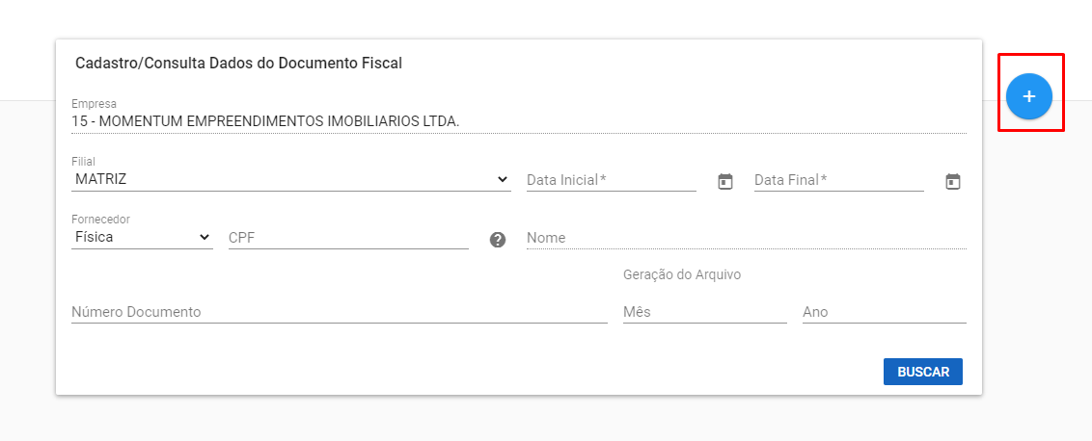Adicionar uma nova nota:
* 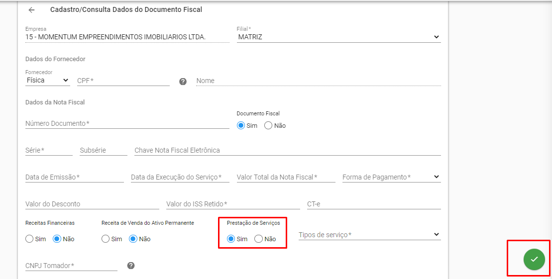Preencher os campos da nota, colocar “Sim” para prestação de Serviços e confirmar:
* Cadastrar Itens da Nota fiscal: